openGauss 3.1.0 安装与操作



华为技术有限公司

# 关卡一、openGauss数据库安装与连接

openGauss数据库安装与连接, 作业提交任务如下：

任务一：openGauss数据库是否安装成功验证

1. 对数据库状态进行验证截图

[omm@opengauss01 ~]$ gs_om -t status --detail

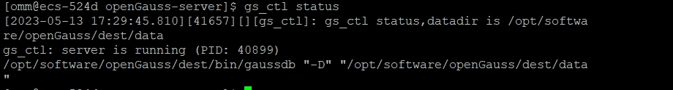

任务二：openGauss数据库是否连接成功

1. 通gsql连接数据库截图

[omm@opengauss01 ~]$ gsql -d postgres -p 26000 -r

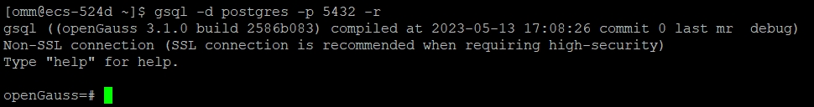

任务三：描述数据库安装步骤

1. 简单描述数据库安装步骤

编译前准备：

登录ECS

创建openGauss数据库的安装用户omm及其属组dbgrp

创建openGauss源码存放及openGauss安装路径

下载第三方编译库

解压下载好的第三方编译库，并重命名为binarylibs

下载openGauss源码并使用yum安装依赖包

替换并检查python版本

修改/opt/software路径的用户所属组及权限

数据库安装编译

切换omm用户并设定omm用户的环境变量

添加环境变量并使环境变量生效

进入openGauss源码下，生成配置文件

执行make命令进行编译，执行make install安装

初始化数据库

启动数据库，数据库登录

修改数据库的pg_hba.conf文件

登录数据库并创建＂dboper＂用户，密码为＂**dboper@123**＂（密码可自定义），同时进行授权，并退出数据库。

修改数据库监听地址

# 关卡二、数据库对象管理

任务一：查看数据库列表。

1.通过系统表pg_database查询数据库列表并截图：

[omm@opengauss01 openGauss-server]$ SELECT datname FROM pg_database;

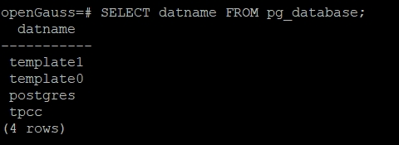

任务二：查看数据库表信息。

2.使用元命令查看表信息，并截图：

openGauss=# \d

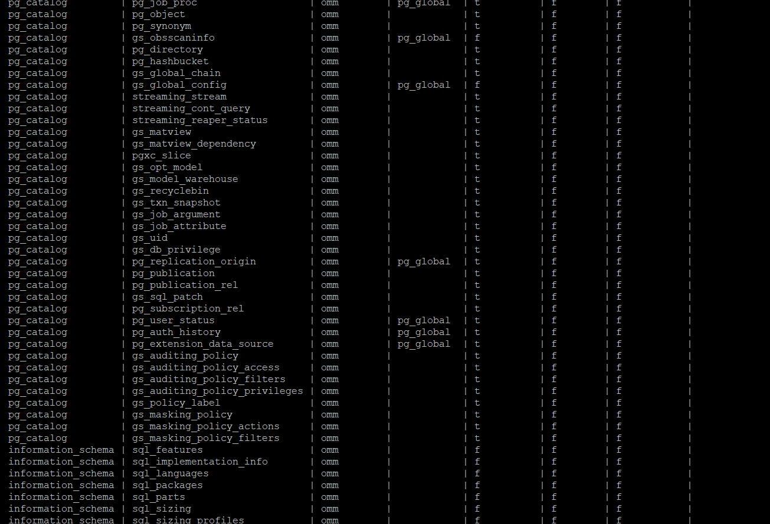

任务三：查看数据库用户信息。

3.查看用户列表，并截图：

openGauss=# SELECT * FROM pg_user;

